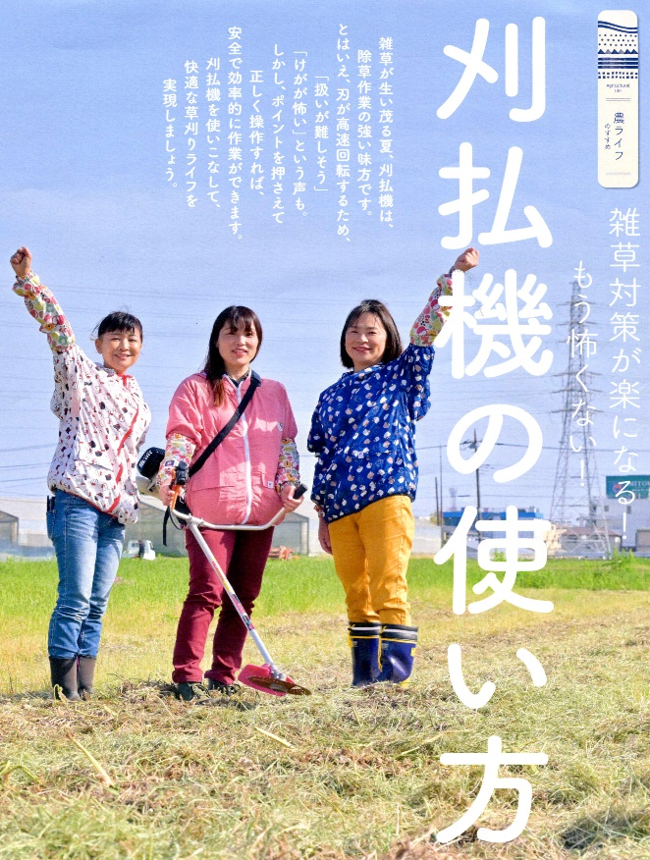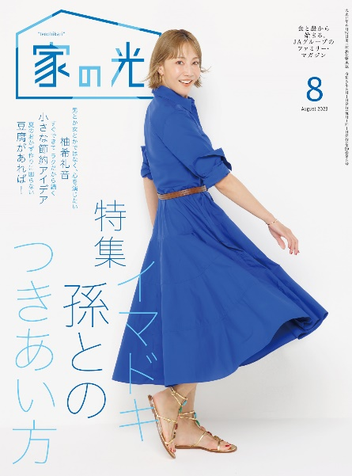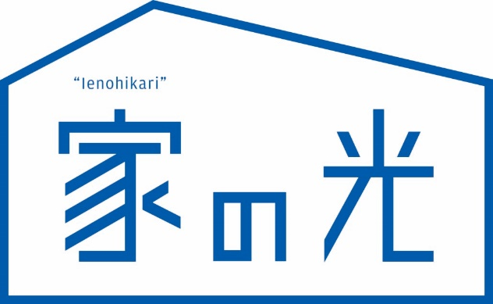

繊細な美しさに癒やされる

・手 芸・

表紙の人

柚希 礼音 さん

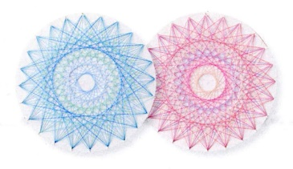

**糸かけ**

**アート**

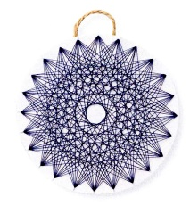

　厚紙に規則的に糸をかけていきます。数えながら糸をかける作業は脳トレにも。

**（Ｐ57～61）**

８月号読みどころ

* **おすすめ学習企画●**

発見！ ＳＤＧｓのアイデア 第9回

**誤って口に含んでもだいじょうぶ**

**野菜と米から生まれた**

**クレヨン**

**〈特 集 ２〉**

**〈特 集 １〉**

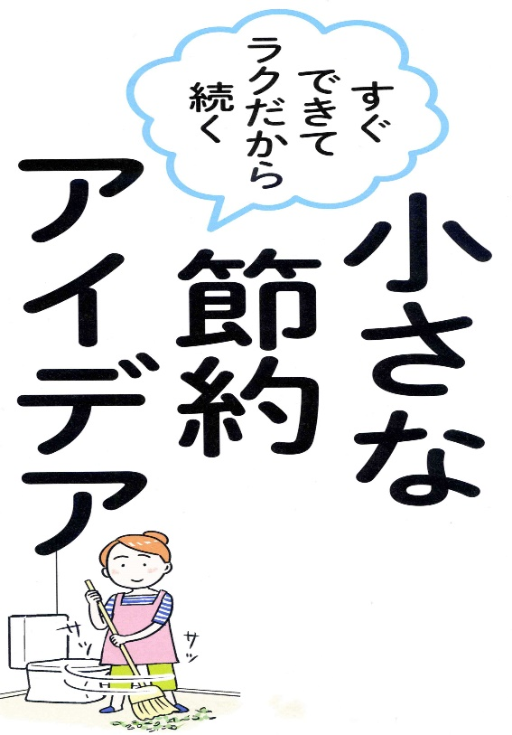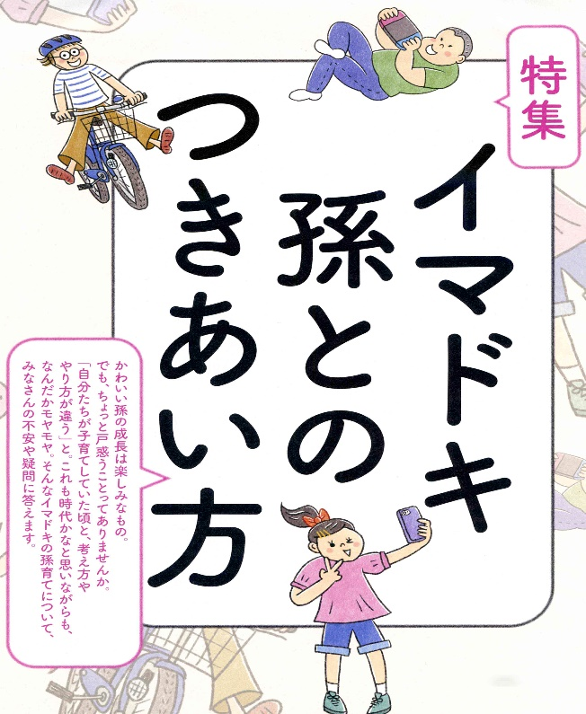

**（P68～75）**

　どれもむだをなくす充実感があり、楽しくなることばかりです。

どれもむだをなくす充実感があり、楽しくなることばかりです。



**(Ｐ100～101）**

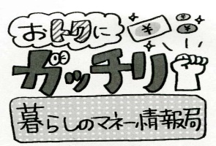

ＪＡドリル　第16回

みんなと共に考えればいろいろ解決！

**次世代につなぐ**

**● 第２回 ●**



楽しく学ぶ

**古い家電は買い替え**

**たほうがおトク⁉**

**（P135～137）**

**（Ｐ16～31）**

**~**

**読者投稿募集**

**（Ｐ36～47）**

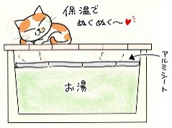

美輪明宏の人生相談　　　　　　　　　　　（P15）

スマホ道場　　　　　　　　　　　　　　　（P33）

高尾美穂のらくヨガ　　　　　　　　　　　（P35）

つながる　ひろがる　絵手紙のわ (P94)

『家の光』読者アンケート/プレゼント　　 （P114）

教えて！　フレミズ調査室　　　　　　　 （P147）

食農教育紙芝居コンクール　　　　　　　 （P152）

ザ・地産地消 家の光料理コンテスト　　　（P153）

「あなたと私のハッピーアワー」企画 　　 (P157)

家の光 読者文芸(詩・短歌・俳句・川柳)　 (P159)

『家の光』読者体験手記　　　　　　　　　 (P160)

クロスワードパズル　　　　　 　　　 (P161)

ガーデニングなんでも相談　　　　　　　 （P203）

ちょっとだけ自分磨きの旅へ

春らんまん

の京都

**（P148～151）**

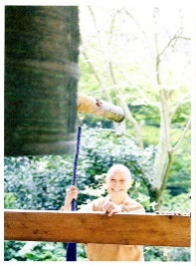

今日も明日も

おかげさんで

**夏の風物詩**

夏のおかず作りに困らない

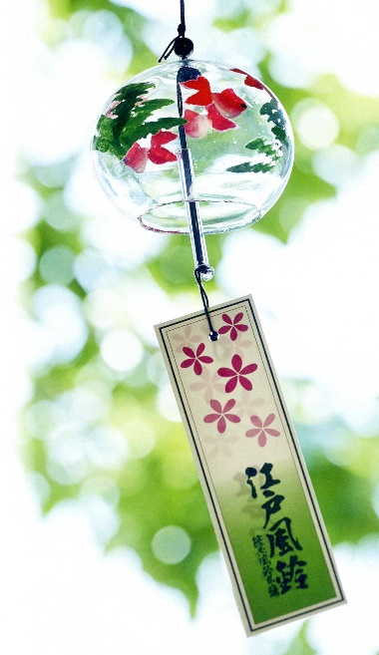

受け継がれる

江戸風鈴

豆腐があれば！

**第４回**

**一日の始まりに草花から元気をもらいます**

豆腐は良質なたんぱく質を豊富に含み、火の通りを気にせず調理できる、頼もしい食材です！

！

**音羽山観音寺住職 後藤 密榮**

**（P209）**

**5）**

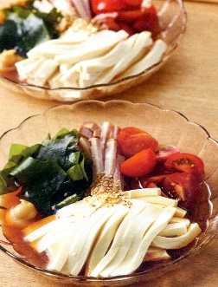

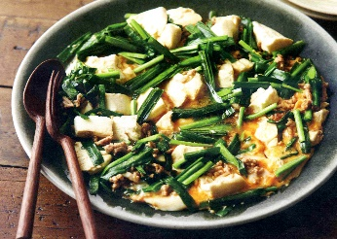

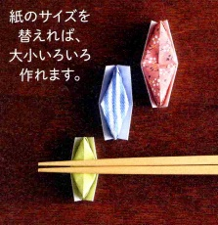

**今月の 10分あったら**

**やってみよう**

**で暮らしに“ゆとり”と“刺激”を！**

意外と長い「10分間」。集中して何かに取り組んだり、ゆったりと過ごしたり。『家の光』の記事を活用して、毎日の暮らしに“ゆとり”と“刺激”を！

**お盆や帰省の来客時に**

**千代紙で作る箸置き**

**（P56）**

**（P48～55）**

**（P8～12）**